ДИДАКТИЧЕСКИЙ МАТЕРИАЛ
К КОРРЕКЦИОННОЙ ПРОГРАММЕ
«РАЗВИТИЕ ПОЗНАВАТЕЛЬНОЙ СФЕРЫ У УЧАЩИХСЯ НАЧАЛЬНОЙ ШКОЛЫ С ОСОБЫМИ ОБРАЗОВАТЕЛЬНЫМИ ПОТРЕБНОСТЯМИ»

ПРИЛОЖЕНИЯ
ДИДАКТИЧЕСКИЙ МАТЕРИАЛ К ИГРЕ «ШЛЯПА».
Слова в таблице ниже разрежьте по пунктирным линиям и скрутите в трубочки. Для игры понадобится шляпа, которую можно склеить из картона или взять любую имеющуюся. Для того, чтобы разнообразить игру, можно включать другие слова. Основное условие: они должны быть знакомы ребенку 8-10 лет и не быть слишком абстрактными понятиями.
КРОКОДИЛ | КАРАНДАШ
МЯЧ | АРБУЗ
ВОРОНА | ДОРОГА
ЗИМА | ЛОБ
МЕШОК | НОВОСТЬ
ОСТРОВ | ПЕСНЯ
РОГА | СМЕХ
ТЕМНОТА | УЛИТКА
ФОНАРЬ | ХОЛОД
ЧЕЛОВЕК | ШУТКА
ЩЕКА | ЯБЛОКО
БАШНЯ | ГОСТЬ
ЗЛОСТЬ | РАДОСТЬ
ДИДАКТИЧЕСКИЙ МАТЕРИАЛ К ИГРЕ «РАССТАВЬ ЧИСЛА»
 |  |  |  |  | 7 | 22 | 12 | 17 | 4
 |  |  |  |  | 25 | 1 | 15 | 20 | 9
 |  |  |  |  | 10 | 5 | 18 | 23 | 14
 |  |  |  |  | 19 | 21 | 16 | 2 | 11
 |  |  |  |  | 3 | 8 | 13 | 24 | 6
 |  |  |  |  | 1 | 31 | 18 | 46 | 32
 |  |  |  |  | 15 | 68 | 72 | 93 | 2
 |  |  |  |  | 25 | 38 | 41 | 29 | 56
 |  |  |  |  | 97 | 83 | 54 | 21 | 3
 |  |  |  |  | 5 | 17 | 62 | 74 | 15
 |  |  |  |  | 38 | 49 | 6 | 13 | 88
 |  |  |  |  | 55 | 7 | 27 | 9 | 0
 |  |  |  |  | 6 | 95 | 81 | 26 | 37
 |  |  |  |  | 33 | 17 | 8 | 62 | 41
 |  |  |  |  | 16 | 50 | 28 | 59 | 47
 |  |  |  |  | 60 | 82 | 18 | 67 | 71
 |  |  |  |  | 30 | 91 | 36 | 42 | 51
 |  |  |  |  | 76 | 2 | 63 | 12 | 20
 |  |  |  |  | 37 | 19 | 9 | 89 | 79
 |  |  |  |  | 43 | 52 | 21 | 25 | 90
 |  |  |  |  | 62 | 70 | 3 | 39 | 18
 |  |  |  |  | 80 | 42 | 59 | 77 | 99
 |  |  |  |  | 4 | 40 | 92 | 14 | 65
 |  |  |  |  | 77 | 26 | 84 | 53 | 33
 |  |  |  |  | 94 | 73 | 45 | 61 | 7
 |  |  |  |  | 66 | 11 | 87 | 30 | 44
 |  |  |  |  | 56 | 9 | 85 | 69 | 75
 |  |  |  |  | 17 | 48 | 21 | 82 | 58
 |  |  |  |  | 64 | 10 | 49 | 96 | 1
 |  |  |  |  | 86 | 57 | 36 | 78 | 98

РАБОЧАЯ ТЕТРАДЬ К ЗАНЯТИЮ № 1
Упражнение 7
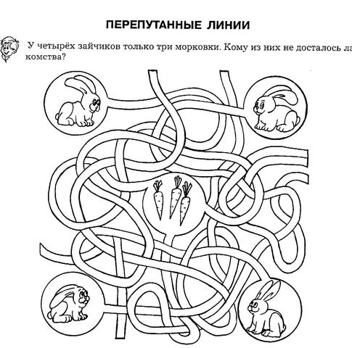

Упражнение 8
НАЙДИ ФИГУРЫ

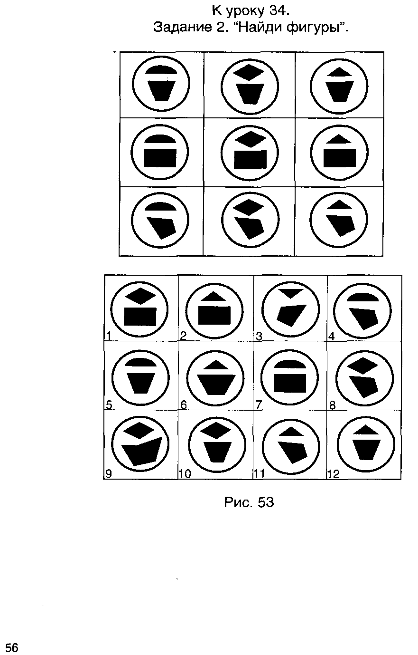

Упражнение 9
НАЛОЖЕННЫЕ ФИГУРЫ

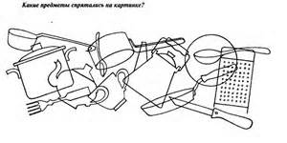

Упражнение 10
АВТОБУС
В какую сторону едет автобус?

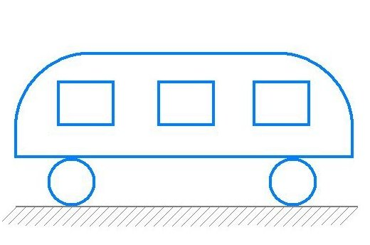

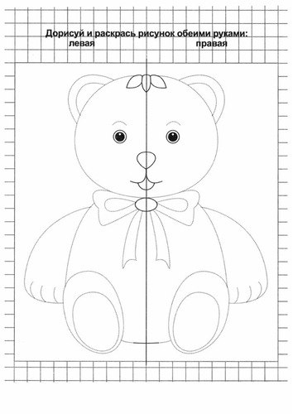

РАБОЧАЯ ТЕТРАДЬ К ЗАНЯТИЮ № 2
Упражнение 7
Найди отличающиеся от трех (а), четырех (б) и пяти (в) остальных рисунков

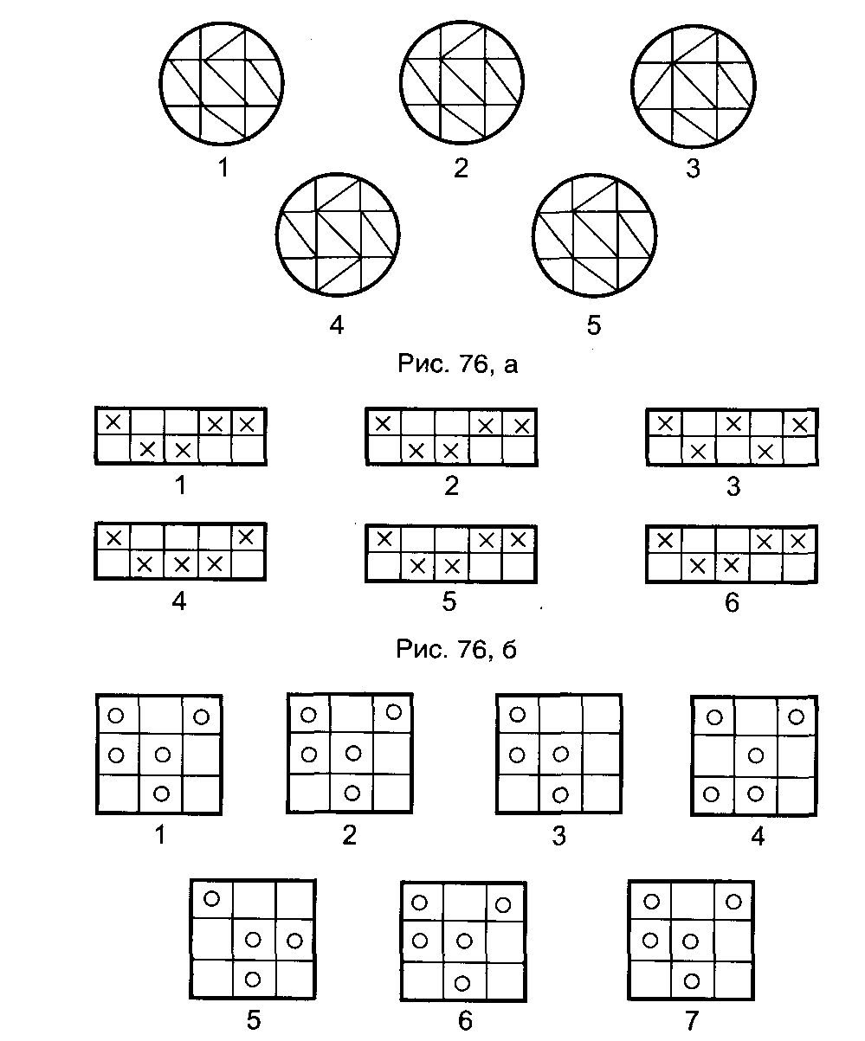

76, в

Упражнение 8

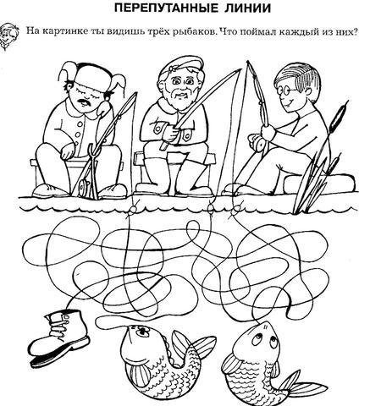

Упражнение 9
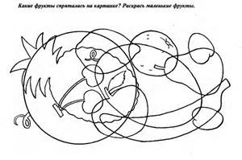

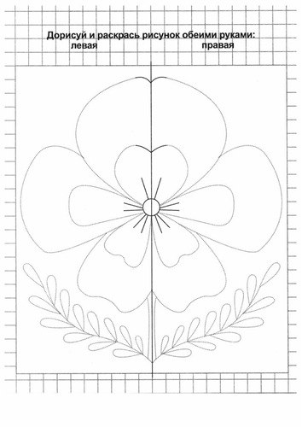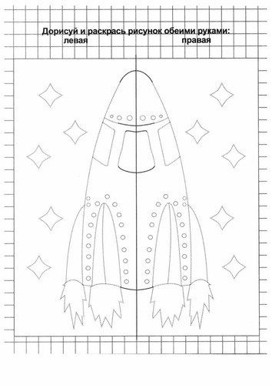

РАБОЧАЯ ТЕТРАДЬ К ЗАНЯТИЮ № 3
Упражнение 6
СКЛЕЕННЫЕ СЛОВА

слонкоровамяч
туфликорзиначасыслонце
фартукписьморадугасветсупвесна
песнякроватьсанкимедведьчерепахавертолет
ковёрпонисамолётперчаткисекундамальчикикрокодил

Упражнение 7
ЧТО В ПОДАРОЧНОЙ КОРОБКЕ?
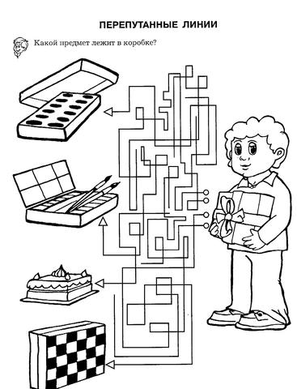

Упражнение 8
РЕБУСЫ
ОТВЕТ:
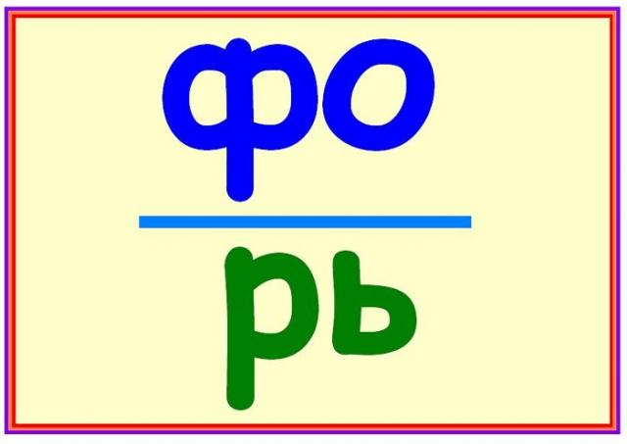
ОТВЕТ:
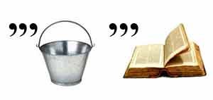
ОТВЕТ:
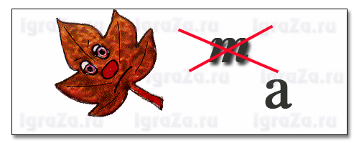
ОТВЕТ:
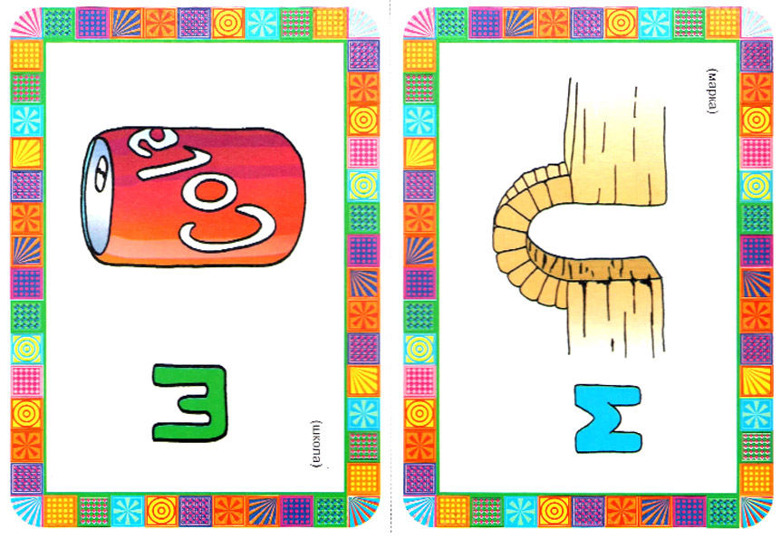
ОТВЕТ:
ОТВЕТ:
УПРАЖНЕНИЕ 11
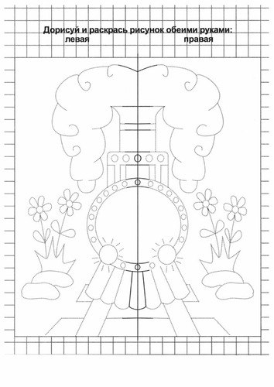
РАБОЧАЯ ТЕТРАДЬ К ЗАНЯТИЮ № 4
УПРАЖНЕНИЕ 7
ПЕРЕПУТАННЫЕ ПОСЛОВИЦЫ

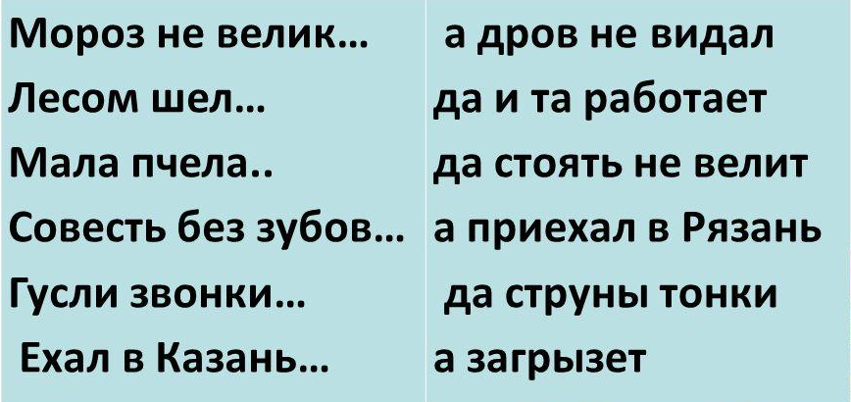

Упражнение 8
ПЕРЕПУТАННЫЕ ЛИНИИ

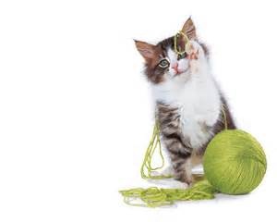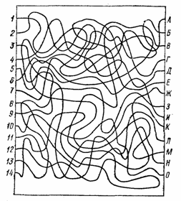
1 | 2 | 3 | 4 | 5 | 6 | 7 | 8 | 9 | 10 | 11 | 12 | 13 | 14

Упражнение 9
РЕБУСЫ
ОТВЕТ:
ОТВЕТ:
ОТВЕТ:
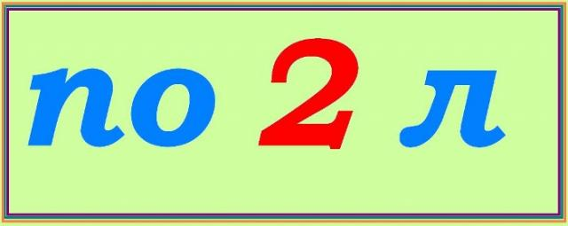
ОТВЕТ:

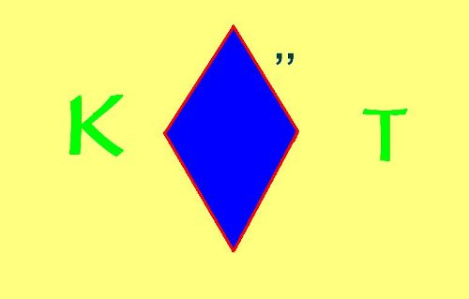
ОТВЕТ:

ОТВЕТ:
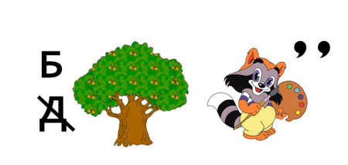
ОТВЕТ:
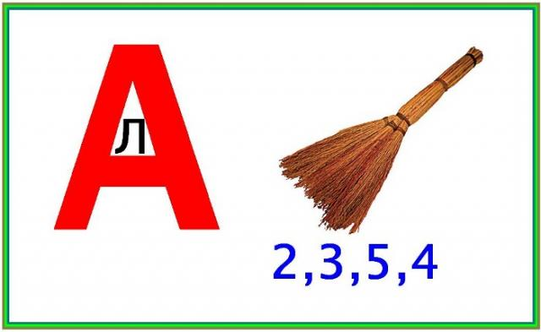
ОТВЕТ:

Упражнение 10
«НЕСУСВАТНЫЙ ДИКТОНТ»
- Мне не нровится, когда я слишком громко хехочу.
- Я оборжаю смотреть мутьфильмы.
- Слепень подметель и купил меня.
- Две сипога – тара.
- Ус хорошо, а двое – лучше.
- Голад - не щетка.
- Одын в поле не войн.
- Жди у горя погоды.

РАБОЧАЯ ТЕТРАДЬ К ЗАНЯТИЮ №5
Упражнение 7
«СКЛЕЕННЫЕ СЛОВА»
барабанслонкотфеякаравай
попугаймальчиктролльвеснацветокпереход
балсовакурортпоездфевральдорогастолбегемотконфета
портфельвозротбригадачашкатипкувшинсамолетмечтатарелка
графлодкапричалутродеревокофеземлямашинагордостьлисаозеро

РЕБУСЫ
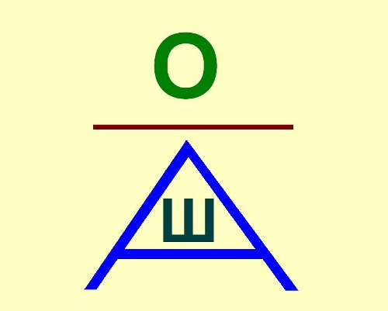
ОТВЕТ:

ОТВЕТ:

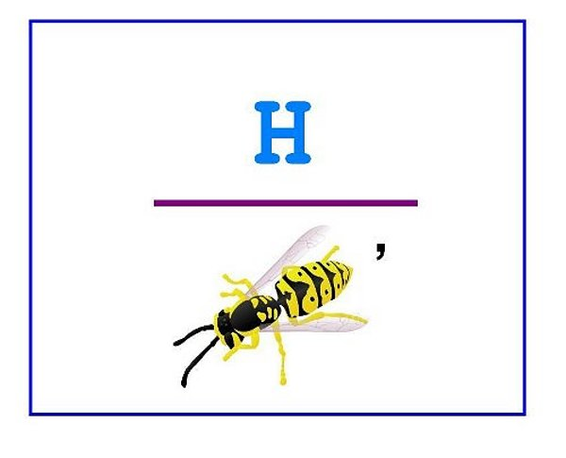
ОТВЕТ:
ОТВЕТ:

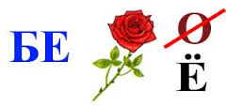
ОТВЕТ:

ОТВЕТ:

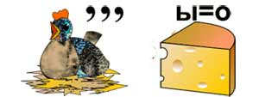
ОТВЕТ:

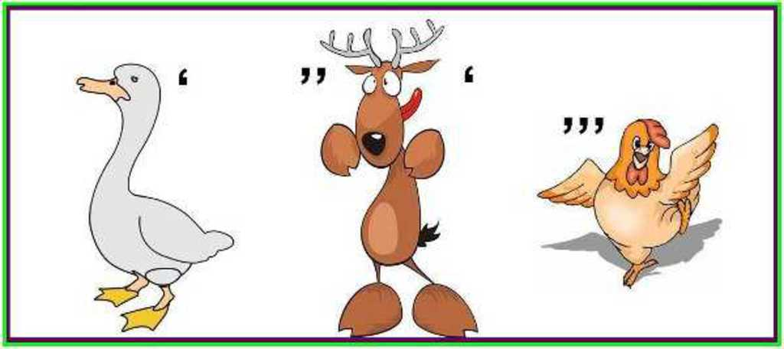
ОТВЕТ:

Упражнение 9
НАЙДИ ОШИБКУ В ПОСЛОВИЦАХ

1. Когда на горе раб свистнет.
2. Конек – делу венец.
3. Лучше хлеб с содой, чем пирог с бедой.
4. Была бы фея, а хомут найдется.
5. Бедность не порог.
6. Где мед, там и муки.
7. Дурная голова рогам покоя не дает.

Упражнение 10
НАЙДИ ДЕВЯТЫЙ
Упражнение 11
НАЙДИ ПИРАМИДУ И КРЕСЛО

Упражнение 12
1 2 3 4 5 6 7 8 9 10 11 12 13 14 15 16 17 18 19 20
Можеш найти здесь ошибку?

РАБОЧАЯ ТЕТРАДЬ К ЗАНЯТИЮ № 6
Упражнение 5
РАССТАВЬ ЧИСЛА

Упражнение 6
ЗАПОМНИ И НАРИСУЙ

Упражнение 7
РЕБУСЫ
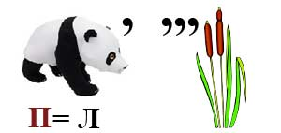

ОТВЕТ:
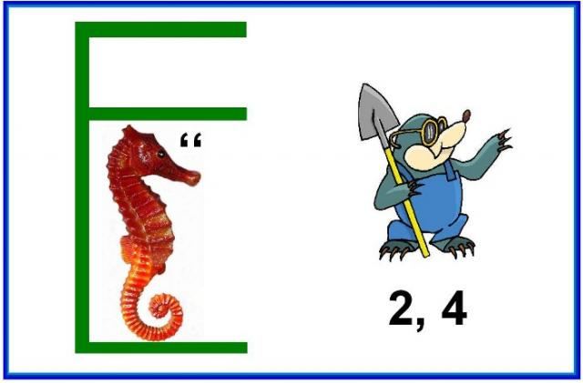
ОТВЕТ:
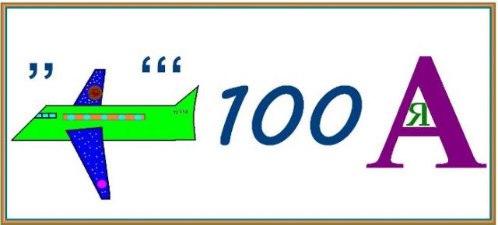

ОТВЕТ:
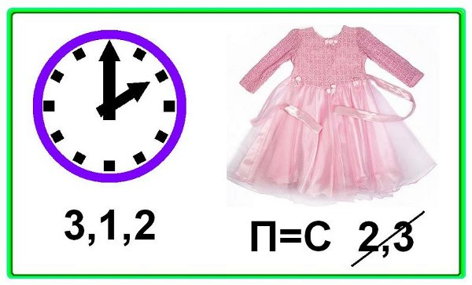
ОТВЕТ:
Упражнение 8
«НАЙДИ ТЕНЬ САНТА-КЛАУСА»
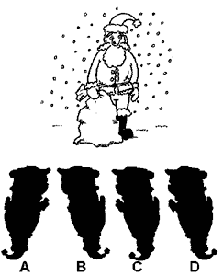

Упражнение 9
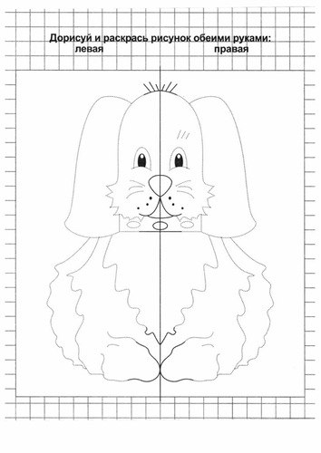

ОТВЕТ К УПРАЖНЕНИЮ 7 «ЗАПОМНИ И НАРИСУЙ»
РАБОЧАЯ ТЕТРАДЬ К ЗАНЯТИЮ 7
Упражнение 4
РАССТАВЬ ЧИСЛА

Упражнение 6
ПИСЬМО ИНОПЛАНЕТЯНИНА
1 | 2 | 3 | 4
5 | 6 | 7 | 8
9 | 10 | 11 | 12
Упражнение 5
ЗАПОМНИ И НАРИСУЙ

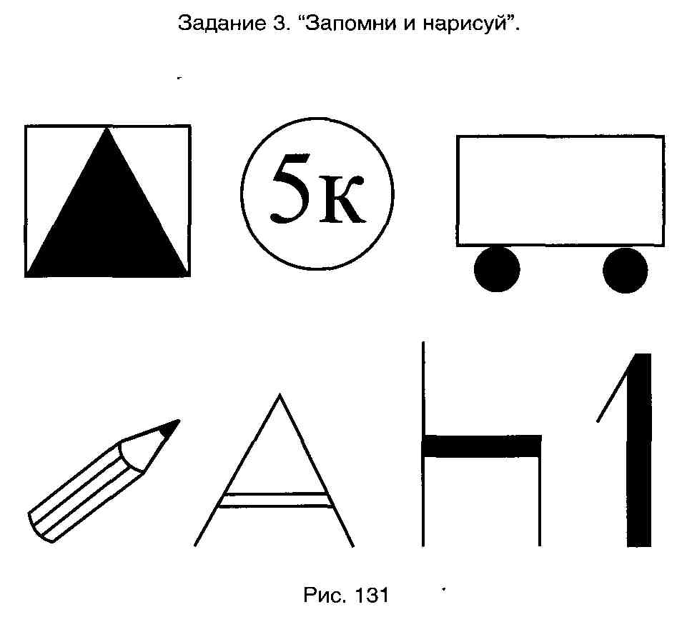
Упражнение 7
РЕБУСЫ
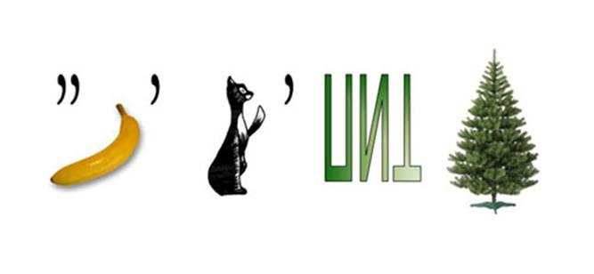
ОТВЕТ:
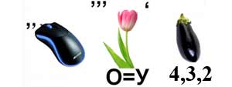
ОТВЕТ:
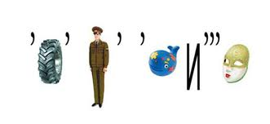
ОТВЕТ:
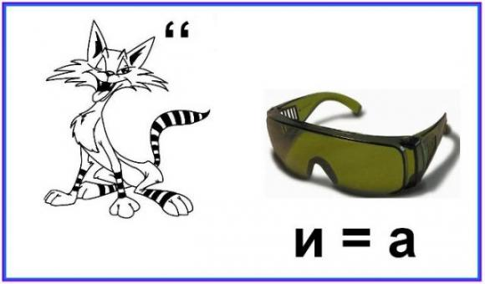
ОТВЕТ:

Упражнение 8
ШИФРОВКА
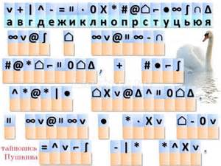

____________________________________________________________________________________________________________________________________________________________________________________________________________________________________________________________________________________________________________________________________________________________

Упражнение 9
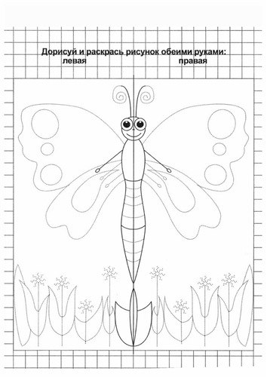

ОТВЕТ К ЗАДАНИЮ 5 «ЗАПОМНИ И НАРИСУЙ»

РАБОЧАЯ ТЕТРАДЬ К ЗАНЯТИЮ 8
Упражнение 3
«РАССТАВЬ ЧИСЛА»
Упражнение 4
«РЕБУСЫ»
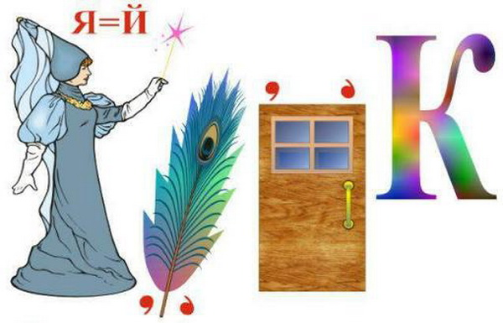
ОТВЕТ:
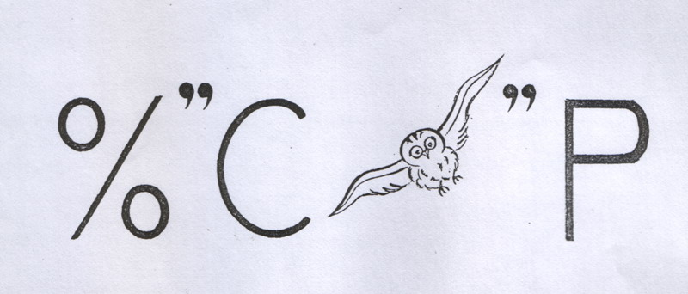
ОТВЕТ:
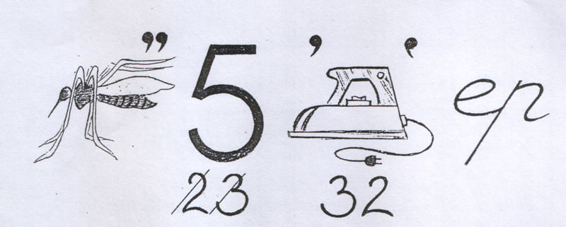
ОТВЕТ:
Упражнение 5
ЗАПОМНИ ФИГУРЫ

НАРИСУЙ В ПУСТЫХ КЛЕТОЧКАХ ФИГУРЫ, КОТОРЫЕ ТЫ ЗАПОМНИЛ
Упражнение 6
ПИРАТСКИЙ ШИФР

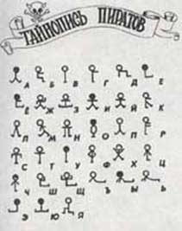
Упражнение 7
НАЙДИ ПРАВИЛО И ЗАПОМНИ

Упражнение 8
НАЙДИ ЧЕТВЕРТЫЙ ЛИШНИЙ

тюльпан, ромашка, горох, фиалка
река, озеро, море, мост
кукла, песок, мяч, лопата
стол, кресло, кровать, ковер
шиповник, сирень, орешник, береза
лебедь, петух, гусь, индюк
Саша, Витя, Петров, Коля
число, деление, сложение, вычитание
веселый, быстрый, вкусный, осторожный
круг, треугольник, указка, квадрат

Упражнение 9
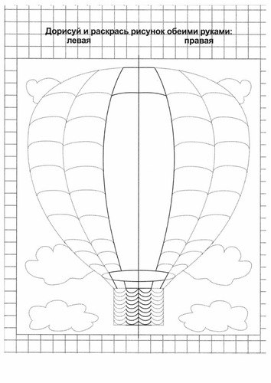

ОТВЕТ К УПРАЖНЕНИЮ 8 «НАЙДИ ПРАВИЛО И ЗАПОМНИ»

РАБОЧАЯ ТЕТРАДЬ К ЗАНЯТИЮ 9
Упражнение 3
«РАССТАВЬ ЧИСЛА»

Упражнение 5
МАТЕМАТИЧЕСКИЙ ЛАБИРИНТ

12 | 6+6 | 1+41 | 4-2 | 13-1 | 3+9 | 8+4 | 2+10 | 12+1 | 15-5 | 8+3 | 14-5 | 22+2 | 56-6 | 31+5
13+5 | 4+8 | 18+3 | 3+3 | 11+1 | 8+10 | 1+15 | 11+1 | 12+3 | 24-1 | 5+7 | 6+6 | 16-4 | 31-8 | 5+6
1+8 | 9+3 | 6+6 | 3+9 | 5+7 | 3+18 | 25-6 | 20-8 | 15+5 | 55-8 | 13-1 | 78-20 | 13-1 | 45+1 | 2+11
5+5 | 12-2 | 6-9 | 4-1 | 35-10 | 78+2 | 6+6 | 9+3 | 14-6 | 8+5 | 1+11 | 1+14 | 8+4 | 45+3 | 12+5
7+2 | 85-3 | 42+6 | 8+4 | 4+8 | 1+11 | 2+10 | 16-6 | 1+16 | 19-6 | 14-2 | 21-7 | 2+10 | 3+9 | 18-6
13-5 | 2+3 | 8+8 | 10+2 | 10+6 | 10+3 | 5+4 | 7+7 | 2+11 | 4+8 | 5+7 | 32-15 | 41+2 | 25-3 | 23-11
1+3 | 4-2 | 8-6 | 9+3 | 8+4 | 3+3 | 8-6 | 21-9 | 13-1 | 9+3 | 11-7 | 13+8 | 5+6 | 60-3 | 14-2
4+18 | 2+45 | 32-8 | 1+9 | 7+5 | 19-6 | 45-20 | 12+0 | 4-3 | 5+18 | 7-3 | 33+3 | 15-3 | 1+11 | 6+6
3+6 | 5+12 | 22-6 | 5+3 | 3+9 | 8+8 | 75-10 | 11+1 | 5-3 | 12+1 | 12+8 | 6+3 | 2+10 | 8+14 | 41-6
3+9 | 5+7 | 7+5 | 2+10 | 6+6 | 3+8 | 12+5 | 8+4 | 44+4 | 8+5 | 7-7 | 6+66 | 13-1 | 13-2 | 15+5
15-3 | 6+5 | 8+14 | 3+1 | 2-2 | 4+6 | 9+1 | 5+7 | 13+1 | 21-3 | 2+9 | 5+5 | 7+5 | 8+12 | 3-2
10+2 | 5+8 | 4+6 | 8+5 | 9-3 | 3+9 | 6+6 | 3+9 | 23-10 | 25+3 | 20-8 | 18-6 | 6+6 | 14-10 | 14+5
9+3 | 23-6 | 10+3 | 11+1 | 12+0 | 1+11 | 10-2 | 5+6 | 3+10 | 3+9 | 5+7 | 7+7 | 11+3 | 11-8 | 2+13
7+5 | 1+11 | 6+6 | 7+5 | 35-10 | 48+2 | 55+5 | 71-12 | 3+11 | 2+10 | 65-6 | 10+1 | 8-4 | 99+1 | 5+9
1+8 | 7-6 | 5+9 | 33-10 | 42+2 | 55-3 | 10-9 | 1+12 | 25-10 | 15-3 | 3+9 | 4+8 | 19-7 | 1+11 | 12

Упражнение 6
«ПИРАТСКИЙ ШИФР»

Упражнение 7
СОСТАВЬ СЛОВА ИЗ ПЕРЕПУТАННЫХ БУКВ
____________________________________________________________________________________________________________________________________________________________________________________________________________________________________________________________________________________________________________________________________________________________

Упражнение 8
НАЙДИ НЕДОСТАЮЩИЙ КВАДРАТ

Упражнение 9
ПОМОГИ ЛЫЖНИКУ ВЫЙТИ ИЗ ЛАБИРИНТА

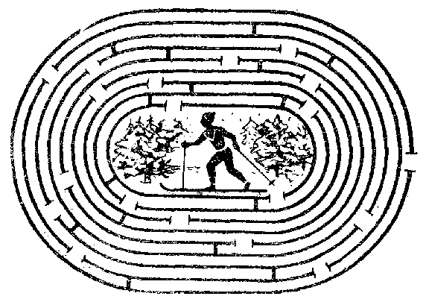

РАБОЧАЯ ТЕТРАДЬ К ЗАНЯТИЮ 10
Упражнение 3
РАССТАВЬ ЧИСЛА
Упражнение 4
НАЙДИ ДЕВЯТЫЙ
Упражнение 6
ДОГАДАЙСЯ, ЧТО НАПИСАНО
Рано утром поутру, пастушок ту-ру-ру-ру.
_______________________________________________
_______________________________________________
Не гонялся бы ты, Поп, за дешевизной.

_______________________________________________
Упражнение 5
МАТЕМАТИЧЕСКИЙ ЛАБИРИНТ
15 | 1+10 | 25-9 | 4+8 | 23-1 | 45+6 | 12+2 | 56-1 | 4+11 | 24-9 | 30-15 | 12+3 | 2+13 | 1+1
1+14 | 2-1 | 22+4 | 12+6 | 87-9 | 3+6 | 5+12 | 8-6 | 16-1 | 45-3 | 2+2 | 3-1 | 11+4 | 78+3
4+11 | 0+12 | 3+6 | 5+6 | 14+6 | 2+8 | 4-3 | 8-6 | 12+3 | 5+5 | 4+8 | 2+8 | 17-2 | 5+8
20-5 | 22-7 | 3+12 | 6+9 | 17-2 | 1+14 | 2-2 | 4+6 | 15+0 | 1+3 | 8-6 | 7+3 | 19-4 | 9-2
45+6 | 85-3 | 12+4 | 52+3 | 54-6 | 5+10 | 41-6 | 23+6 | 22-7 | 8-6 | 18-3 | 10+5 | 2+13 | 66-2
22+6 | 86-12 | 2+8 | 6-6 | 45-9 | 14+1 | 5+6 | 45-8 | 1+14 | 21-7 | 6+9 | 5+5 | 7+3 | 9+2
22+2 | 0+6 | 3+8 | 19-4 | 13+2 | 16-1 | 12-6 | 85-3 | 20-5 | 5+6 | 8+7 | 8-3 | 12-2 | 2+8
1-1 | 5+8 | 8-3 | 25-10 | 12+8 | 3-2 | 8-6 | 4+6 | 6+9 | 8+12 | 5+10 | 21-6 | 16-1 | 2+13
1+3 | 5+7 | 2-2 | 12+3 | 2+13 | 7+8 | 8+7 | 22-7 | 9+6 | 6-4 | 3+7 | 4-1 | 6+7 | 24-9
9+8 | 6-5 | 7-1 | 0+3 | 58+3 | 42-2 | 12+9 | 45-6 | 5+5 | 56-6 | 8-6 | 5+10 | 12+3 | 11+4
12-8 | 3+5 | 45+3 | 0+15 | 16-1 | 12+3 | 1+14 | 22-7 | 17-2 | 15+0 | 20-5 | 3+12 | 55-3 | 5+6
20-5 | 18-3 | 9+6 | 7+8 | 2+8 | 7-5 | 15-8 | 8+9 | 13-5 | 45-2 | 4+9 | 12+5 | 8-6 | 6-3
1+14 | 12+8 | 3+8 | 5+8 | 15+6 | 11+4 | 1+14 | 16-1 | 17-2 | 2+9 | 3+8 | 88-6 | 65-3 | 23+6
12+3 | 19-4 | 5+10 | 9+6 | 21-6 | 13+2 | 55-3 | 2+8 | 22-7 | 5+10 | 6-9 | 20-5 | 7+8 | 15

Упражнение 7
СОСТАВЬ СЛОВА ИЗ ПЕРЕПУТАННЫХ БУКВ

_____________________________________________________________________________________________________________________________________________________________________________________________________________________________________________________________________
Упражнение 8
НАЙДИ ОДИНАКОВЫЕ КУБИКИ

Упражнение 9
ЗАПОМНИ СОЧЕТАНИЯ ФИГУР
Упражнение 10
ЛЕНТОЧКИ
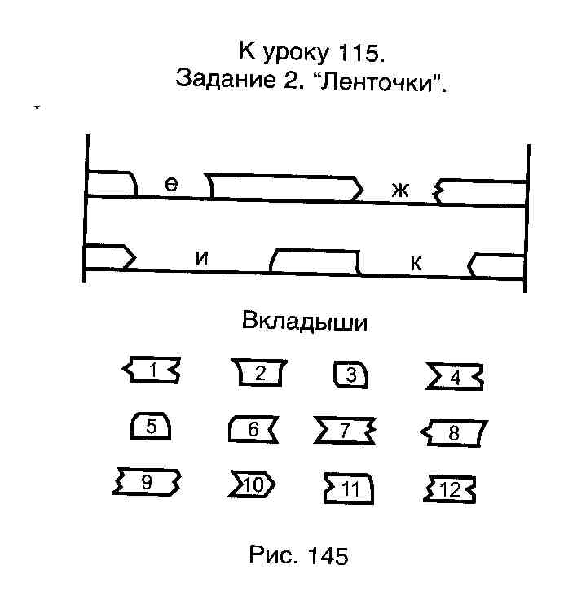
ОТВЕТ К УПРАЖНЕНИЮ 9 «ЗАПОМНИ СОЧЕТАНИЯ ФИГУР»

РАБОЧАЯ ТЕТРАДЬ К ЗАНЯТИЮ 11
Упражнение 3
«СОСТАВЬ СЛОВА ИЗ ПЕРЕПУТАННЫХ БУКВ»

Упражнение 4
«РАСКРАСЬ КУБИК»

Упражнение 5
МАТЕМАТИЧЕСКИЙ ЛАБИРИНТ
19 | 9+10 | 3+16 | 1+3 | 8-5 | 25-13 | 10+6 | 45-2 | 0+19 | 26-7 | 30-11 | 78-10 | 2+9 | 11+6
13-3 | 5+9 | 21-2 | 23+6 | 45-9 | 7+9 | 25-6 | 7+12 | 11+8 | 36+3 | 1+18 | 42-2 | 66-5 | 65+3
30-2 | 2+6 | 20-1 | 13+5 | 14-5 | 22-3 | 32-13 | 45-3 | 25+5 | 13+9 | 16+3 | 8+8 | 9-5 | 56+1
1+1 | 5+14 | 2+17 | 54-4 | 82+5 | 18+1 | 12+5 | 88-6 | 14+5 | 20-1 | 29-10 | 32+2 | 5+8 | 9-4
4+2 | 26-7 | 32-10 | 25+1 | 6+13 | 15+4 | 90-10 | 43+3 | 3+16 | 5-3 | 13+8 | 22+6 | 3+8 | 85-9
1+18 | 22-3 | 12+3 | 25-6 | 0+19 | 8+6 | 15-7 | 53+6 | 24-5 | 19-9 | 18+2 | 38-5 | 77+3 | 75-3
5+13 | 12-12 | 31+5 | 19-0 | 48+2 | 72+5 | 26+2 | 32-3 | 18+1 | 89-6 | 2+8 | 6-2 | 12+10 | 6+6
28-9 | 3+16 | 12+7 | 10+9 | 36+2 | 42-5 | 18+1 | 25-6 | 12+7 | 57-6 | 12+8 | 20-2 | 65+5 | 48+2
92+5 | 86-14 | 52-10 | 23+6 | 2+8 | 3+12 | 10+9 | 45+3 | 62-13 | 77+5 | 12-8 | 15+3 | 25-7 | 2+3
38+6 | 96-10 | 45+2 | 11+8 | 19+0 | 21-2 | 16+3 | 54-13 | 12+8 | 36-15 | 3+8 | 15+4 | 3+16 | 25-6
2+12 | 31-12 | 26-7 | 2+17 | 19-5 | 6+45 | 8+51 | 0+18 | 66-3 | 2+20 | 7+13 | 23-4 | 54-10 | 28-9
0+0 | 4+15 | 15+5 | 22+7 | 38-6 | 43-5 | 18+1 | 1+18 | 17+2 | 28-9 | 1+18 | 20-1 | 51-9 | 5+14
63+5 | 14+5 | 8+11 | 9+10 | 24-5 | 16+3 | 22-3 | 70+1 | 82-13 | 94+6 | 1+8 | 16-3 | 20+4 | 13+6
36-8 | 49-15 | 58+6 | 61-15 | 79-50 | 87+7 | 92-10 | 3+8 | 15-9 | 27-10 | 36+5 | 41+8 | 58-16 | 20-1
60+8 | 72-14 | 86-13 | 91+1 | 4+16 | 18-5 | 26+6 | 37-12 | 45-13 | 55+6 | 67-3 | 79+9 | 81+5 | 19

Упражнение 6
«НАЙДИ ЧЕТВЕРТЫЙ ЛИШНИЙ»

Сын, друг, бабушка, папа
Шалаш, казак, боб, горох
Гнездо, муравейник, курятник, берлога
Береза, сосна, клен, тополь
Стол, стул, семья, трио

Упражнение 7
«МУХА»

Упражнение 8
- Волк, Лиса и Медведь жили в трех домиках: первый – белый и с большим окном, второй – зеленый и с большим окном, третий – зеленый и с маленьким окном. У Волка и Лисы домик с большим окном, у Волка и Медведя – зеленые домики. У кого какой домик? Волк_____________________Лиса________________________Медведь__________________
- Если бы собака была легче жука и тяжелее слона, то кто был бы легче всех?______________
- У Пети, Саши и Вовы были два синих ранца и один красный портфель. Какого цвета были портфели у каждого из мальчиков, если у Пети с Сашей и у Пети с Вовой были портфели разного цвета? У Пети_______________, у Саши______________, у Вовы_________________

